808nm赤外ダイオードレーザー

SDL-808-LM-100T （100ｍW）
【特徴・用途】
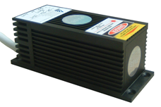
本製品は、高出力赤外ダイオードレーザー(波長808nm)です。
モード品質や発振させる流ビーム特性は非常に優れ、安定して使用することができます。

【注】本製品のレーザー光は目に見えません。

仕様 | 型式
MODEL | SDL-808-LM-100T
出力 | 100ｍW
波長 | 808±5nm
LDモード | マルチモード
オペレーションモード | CW
出力安定性 | <5%＠2H
ビームスポット形状 | 長方形
ビーム拡がり角 | ~2ｍrad
ビーム径 | ~2×5ｍｍ
ウォームアップ時間 | 5分以下
動作温度 | 10~35℃
レーザーヘッド型式 | SDL-LH-300
電源型式 | SDL-PS-400  SDL-PS-900
寿命 | 10000H
保証期間 | 1年間
入力電圧 | AC100V

専用電源
SDL-PS-900 | SDL-PS-400
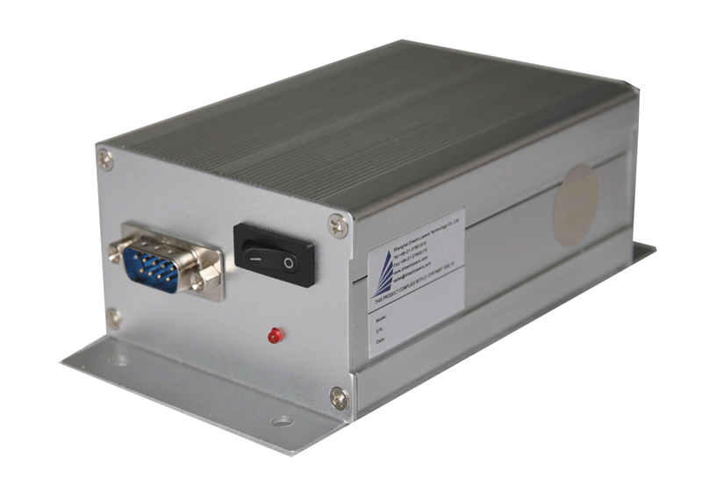  146×76×50ｍｍ | 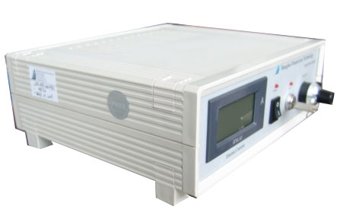  200×225×82ｍｍ  1.出力可変ボリウム  2.表示パネル  3.キースイッチ

